Koszyczek dobrych życzeń
Cele główne
- ćwiczenia spostrzegawczości,
- uważne słuchanie opowiadania
- rozwijanie sprawności manualnej,
- rozwijanie myślenia przyczynowo-skutkowego

Cele operacyjne
Dziecko:
- odpowiada na stawiane pytania, dotyczące treści opowiadania,
- rozwija kompetencje grafomotoryczne,
- układa obrazki historyjki według zdarzeń,
- dostrzega szczegóły różniące obrazki

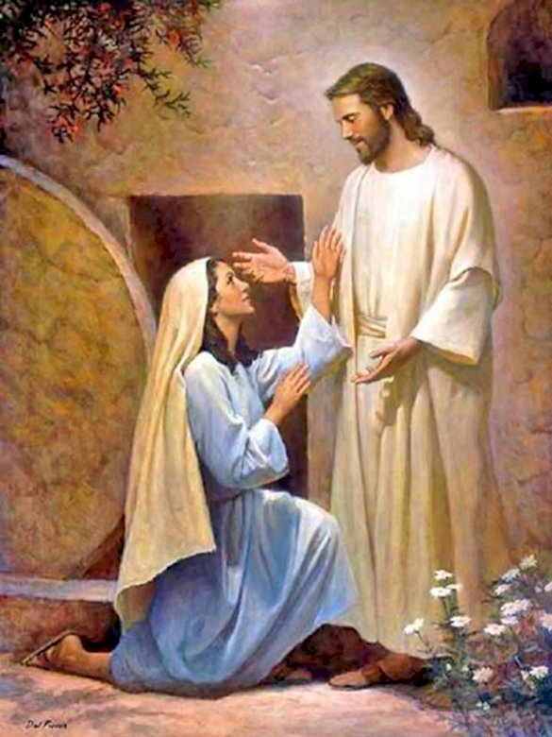
…Życie zbudzone
brzaskiem poranka
cisza Alleluja
rozdzwoniona wiarą
Maria
szukająca Mistrza
Piotr i Jan
zadziwieni pustką
kiełkująca ufność
połamany chleb
ślady ran
po gwoździach
Matka która wie
radość rozwinięta
jak wiosenny kwiat
świętość
która daje wieczność
kruszynami dnia…

/ s. Maria Handerska /

Rozdzwonionego sera radością Zmartwychwstania,
wszelkich potrzebnych łask w Bogu Ojcu, Synu
i Duchu Świętym życzą
przedszkolaki, siostry i personel Publicznego
Przedszkola Zgromadzenia Sióstr Św. Jadwigi w Wieruszowie

Przebieg dnia

I
Słuchanie bajki;

https://youtu.be/eIV2N4Gaf8U

Rozmowa na temat opowiadania:
- Dlaczego słonko obudziło wierzbowe kotki?
- Jakie zwierzątka potem obudziło?
- Dlaczego słonko obudziło zajączka i baranka?

•• Zabawa Ciepło, zimno, pod hasłem: Szukamy jajka.

Jajko ugotowane na twardo.
Dziecko szuka jajka ugotowanego na twardo, które zostało ukryte w pokoju. Rodzic naprowadza szukające dziecko na ukryty przedmiot, stosując określenia: ciepło, cieplej, najcieplej, gorąco, zimno, zimno, najzimniej.

Rysowanie po śladach rysunków drugich połówek jajek, zajączka, kurczaczka. Rysowanie po prawej stronie karty takich samych jajek, jakie są po lewej stronie.
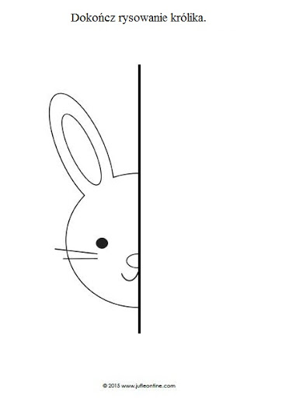

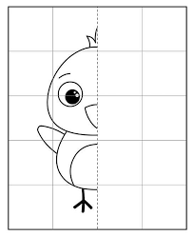

II
Zajęcia 1. Zabawy przy piosence Koszyczek dobrych życzeń.
•• Ćwiczenie oddechowe – Baranek.
Dla każdego dziecka: szablon baranka, słomka, skrawki białego papieru.

Dziecko zajmuje miejsce przy stoliku. Przed u dzieckiem znajduje się szablon baranka. Obok baranka zostają umieszczone małe kawałki białego papieru. Dziecko za pomocą słomki przenosi kawałki papieru na szablon baranka. Nie pomaga sobie rękami.

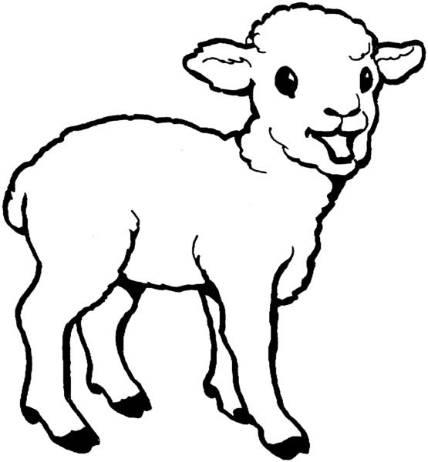

Zajęcia 2.

•• Zagadki dotykowe – Co ukryłam w pudełku?
Przedmioty związane z Wielkanocą, apaszka do zasłonięcia oczu.
R. wyjmuje z pudełka przedmioty związane z Wielkanocą. Dziecko z zasłoniętymi oczami
odgaduje, co otrzymuje do rąk, np. koszyczek, baranka, zajączka, bazie, borowinkę, serwetkę.

•• Ćwiczenie spostrzegawczości – Ukryte pisanki.
Pisanki.
Dziecko szuka pisanek ukrytych przez R. Kiedy je znajdą, określają, w jakich miejscach były
one schowane. Stosują odpowiednie przyimki. Liczą, ile pisanek zostało ukrytych.

•• Ćwiczenie klasyfikacyjne – Baranki i ich cienie
Obrazki baranków w różnych pozycjach i ich cienie.

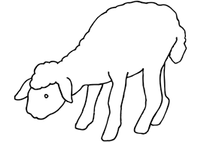

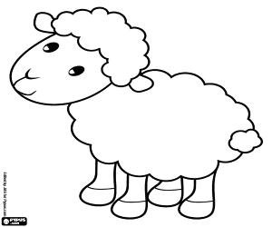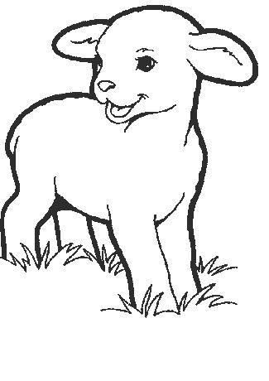

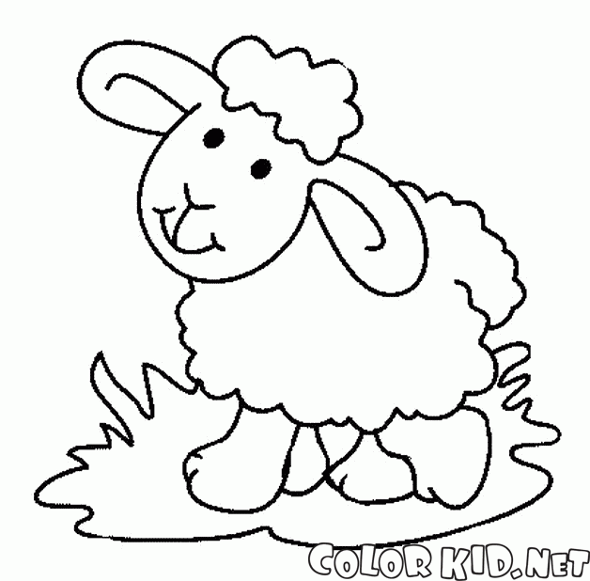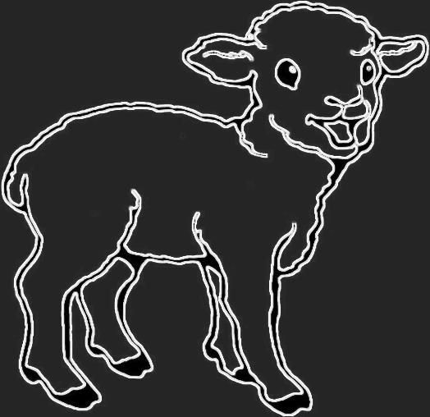

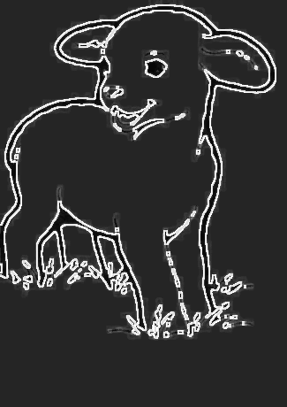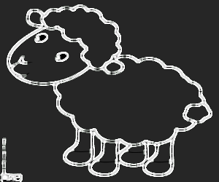

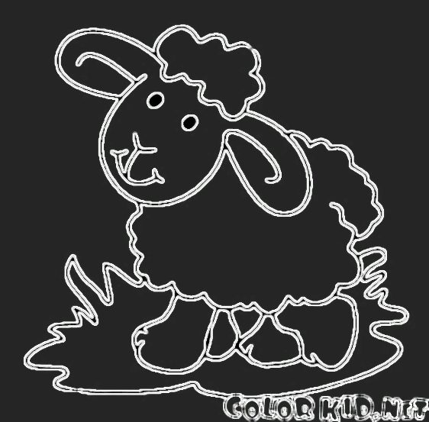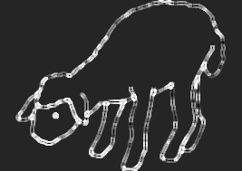

Dzieci tworzą pary obrazków pasujących do siebie: baranki w różnych pozycjach i ich cienie.
•• Wypowiedzi dzieci, na podstawie obserwacji i doświadczenia, o tym, jak powinien wyglądać koszyczek wielkanocny. Wyjaśnienie, dlaczego właśnie takie potrawy i przedmioty powinny się w nim znaleźć.
Rekwizyty, które powinny się znaleźć w koszyczku wielkanocnym, i inne, które nie powinny
się tam znaleźć.
Dziecko wybiera spośród zgromadzonych na stoliku rekwizytów te, które powinny zostać włożone do koszyczka. Wyjaśniają swój wybór. Z pomocą R. wypełniają nimi przygotowany
koszyczek, który stawiają na stole.

Zadanie dla przedszkolaków:
Pomoc mamie w przygotowaniu koszyczka wielkanocnego.
Zastanowienie się razem z rodzicami jakimi dobrymi życzeniami można by dodatkowo ten koszyczek wypełnić.

Zabawy na świeżym powietrzu
•• Zabawa ruchowa z wykorzystaniem rymowanki (według Małgorzaty Markowskiej).
Dziecko staje przed R., ćwiczy pod dyktando wypowiadanej przez niego rymowanki.
Ręce w przód,
ręce w górę,
i podskokiem aż pod chmurę.
Ręce w dół,
ręce w bok,
nogi wykonują skok. (Wykonują podskok obunóż w miejscu).
Wszyscy ćwiczą bez wyjątku, (Maszerują w miejscu razem z rodzicem).
zaczynamy od początku. (Maszerują w miejscu razem z rodzicem).
•• Zabawa ruchowa – Rob to co ja.
Grzechotka
Dziecko biega dowolnie po wskazanym miejscu w ogrodzie przydomowym. Na sygnał – dźwięki grzechotki – zatrzymuje się, staje przodem do R. i powtarzają zaproponowane przez niego ruchy, ćwiczenia kształtujące w trzech płaszczyznach ciała: strzałkowej – skłony w przód i w tył, czołowej – skłony boczne, poprzecznej – skręty w prawą i w lewą stronę.
W przerwach między ćwiczeniami dziecko swobodnie biega.
•• Zabawy swobodne w ogrodzie przydomowym.

III

Karta pracy cz3 nr 61-
Obejrzyjcie obrazki zaznaczcie 9 różnic między nimi

Zaznaczanie kropkami (5-latek) lub liczbami (6-latek) kolejności zdarzeń w historyjce. Opowiadanie historyjki.

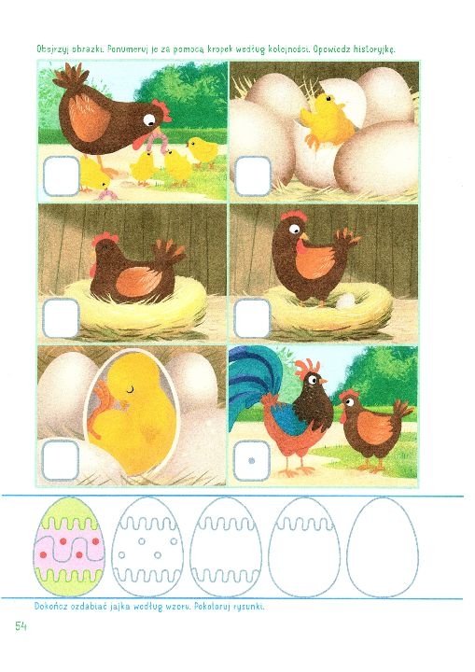
Praca plastyczna:





